**Шило (Еськевич) Агата (Jeśkiewiczowa Agata z Szyłow)**

20 января 1790 г – венчание со Змитроком Еськевичем с деревни Отруб (НИАБ 136-13-894, лист 68, №1/1790-б (ориг)).

**НИАБ 136-13-894:** Лист 68. **Метрическая запись №1/1790-б (ориг).**

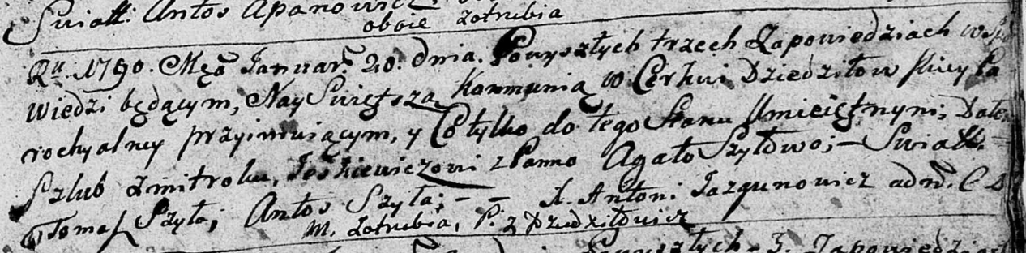

Дедиловичская Покровская церковь. 20 января 1790 года. Метрическая запись о венчании.

Jeśkiewicz Zmitrok – жених, с деревни Отруб.

Szyłowa Agata – невеста, с деревни Дедиловичи.

Szyło Tomasz – свидетель.

Szyło Antoś – свидетель.

Jazgunowicz Antoni – ксёндз.